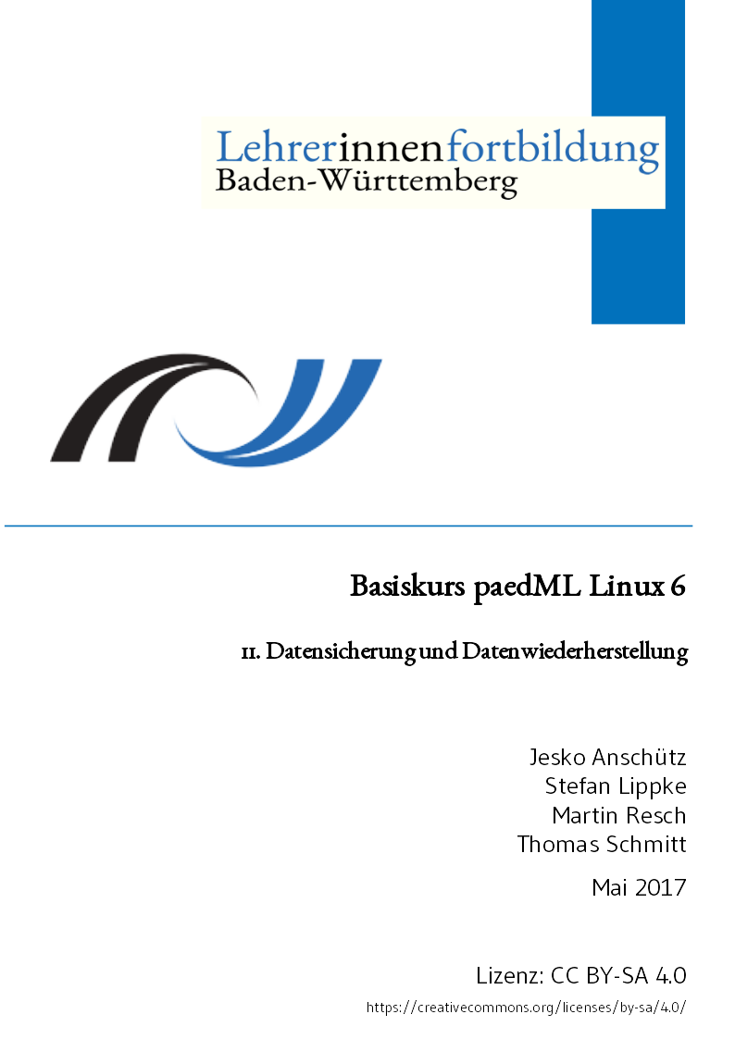

Datensicherung und Datenwiederherstellung

Angestrebte Kompetenzen
- Kennenlernen des Backupkonzepts der paedML Linux.
- Sicherung von Daten auf den Netzwerkspeicher.
- Wiederherstellung von Daten aus einer Datensicherung.

Diese Handbuchabschnitte sind für Basiskurskapitel 11 relevant.

Handbuchverweise
- Administratorhandbuch, Abschnitt 21 „Datensicherung und Datenwiederherstellung“

Backupkonzept
Informieren Sie sich über das Backupkonzept der paedML Linux in den Abschnitten 21.1 und 21.2, ab S. 287 im Administratorhandbuch.
Beantworten Sie die folgenden Fragen:
- Was ist mit „onsite/offsite backup“ gemeint?
- Welche Daten werden gesichert?
- Welche Sicherungsintervalle sind eingerichtet?
Diskutieren Sie das Backupkonzept im Kurs.

Übung: Die Computerübersicht von BackupPC
In der Schulungsumgebung steht als Netzwerkspeicher (NAS) eine virtuelle Maschine FreeNAS zur Verfügung. Diese ist bereits gemäß den Vorgaben in Abschnitt 21.3, ab S. 289 des Administratorhandbuchs eingerichtet.
- Starten Sie die VM FreeNAS zusätzlich zu den anderen Server-VMs (Firewall, Server, OPSI-Server).
- Loggen Sie sie sich mit dem Chrome-Browser als Benutzer Administrator auf der Konfigurationsseite von BackupPC ein.
- Navigieren Sie zur Seite Computerübersicht und verschaffen Sie sich einen Überblick über die bereits durchgeführten Sicherungen.
- Gibt es Computer ohne Backups?

Übung: Datensicherung durchführen
Wir führen ein vollständiges Backup des Servers durch.
- Navigieren Sie zur Backupübersicht des Servers, in dem Sie in der Computerübersicht von BackupPC in der Spalte Computer den Link server.paedml-linux.lokal anklicken.
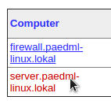Abbildung 11.1: BackupPC: Link zur Backupübersicht
- Starten Sie das vollständige Backup durch Betätigen der entsprechenden Schaltfläche und bestätigen Sie die anschließende Sicherheitsabfrage.
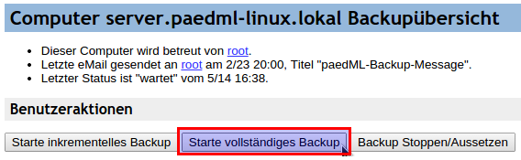Abbildung 11.2: BackupPC: Vollständiges Backup starten
- Navigieren Sie wieder zur Computerübersicht und beobachten Sie den Backupstatus in der Zeile server.paedml-linux.lokal, indem Sie die Seite immer wieder neu laden.
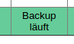Abbildung 11.3: BackupPC: Statusmeldung
- Erscheint in der Spalte Letzte Aktion die Statusmeldung Backup durchgeführt, navigieren Sie zur Backupübersicht von server.paedml-linux.lokal. Dort können Sie alle möglichen Informationen zu den durchgeführten Backups abrufen. Lief Ihr Backup fehlerfrei durch?
- Überprüfen Sie, welche Dateien des Lehrers zell gesichert wurden, indem Sie in der Tabelle Backübersicht in der Spalte Backup# auf die Backupnummer klicken.
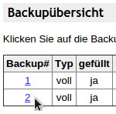Abbildung 11.4: BackupPC: Backupübersicht

Übung: Daten wiederherstellen
Die Datenwiederherstellung ist im Administratorhandbuch in Abschnitt 21.4, ab S. 292 beschrieben.
- Stellen Sie das Heimatverzeichnis des Lehrers zell wieder her. Verfahren Sie nach der im Handbuch beschriebenen Möglichkeit 1 (Direkte Wiederherstellung).
- Stellen Sie das Heimatverzeichnis der Schülerin frayka wieder her. Verfahren Sie nach der im Handbuch beschriebenen Möglichkeit 2 (Download als Zip-Archiv).
- Welchen Vorteil hat die zweite Vorgehensweise?

Siehe http://de.wikipedia.org/wiki/Network_Attached_Storage.
FreeNAS ist ein OpenSource NAS-Betriebssystem, siehe http://www.freenas.org/about/features.html.
Siehe Administratorhandbuch Abschnitt 21.2.
Tipp: Die Heimatverzeichnisse der Lehrkräfte liegen im Serverdateisystem unter /home/lehrer.

